Руководство пользователя к смарт-часам Y1

Пожалуйста, прочитайте инструкцию до использования!

1)Как носить и работать с часами.
Носите Bluetooth смарт-часы в правильном положении. Когда вы носите их, кнопка включения должна быть с правой стороны, а три сенсорные кнопки располагаются внизу экрана.
- Кнопка on/off, кнопка exit. Нажатие кнопок on/off: быстрое нажатие после включения питания в рабочем меню возвращает в интерфейс часов. При режиме ожидания часов, нажмите кнопку включения и выключения подсветки.
- Сенсорные клавиши в нижнем левом углу, клавиши Menu/Enter: в интерфейсе режима ожидания часов для доступа к главному меню, как подтверждение операции клавишей меню.
- Средняя сенсорная клавиша, войти/переключить (dial into/flip key): интерфейс часов в режиме ожидания может входить в интерфейс набора номера, работать с меню в качестве следующей клавиши переключения, через Bluetooth при воспроизведении музыки и вызовов может регулировать громкость.
- Нижний правый угол сенсорных клавиш, кнопка вернуться/повесить трубку (return/hang up): в режиме ожидания не имеет такого действия, как кнопка возврата в меню, кнопка «повесить трубку».
Также скользящее движение пальцем поможет выполнять следующие функции:
- движение пальцем по экрану: страница меню;
- касание пальцем экрана: выход в меню;
- вертикальное движение пальцем сверху вниз: меню выхода.

2) Bluetooth в устройстве используется для подключения, отключения и продолжения работы. Способ подключения: часы инициируют сопряжение с информацией подключения Bluetooth. Второй способ подключения: информация сопряжения телефона инициирует подключение к Bluetooth. После успешного подключения Bluetooth смарт-часы автоматически отправляют запрос, требующий прочтения телефонной книги и журнала вызовов смартфона (из-за личной конфиденциальности некоторая «умная» техника не открывает данную функцию). Пожалуйста, подтвердите действие на смартфоне, иначе часы не смогут синхронизироваться с телефонной книгой, и история звонков повлияет на его нормальное использование.
Если расстояние между часами и смартфоном больше 10 метров (в среднем, при отсутствии препятствий, например, стен или других предметов на коротком расстоянии), соединение будет автоматически отключено в течение 5 минут; если разъединения между двумя устройствами можно добиться при достижении нужного расстояния, часы отключаются автоматически, а смартфон продолжает свою работу; в противном случае необходимо продолжить отключение вручную.
Связь между часами и смартфоном отключена успешно и быстро.

3) Сенсорное многофункциональное устройство в металлическом корпусе со слегка ребристым перфорированным ремешком, которое очень удобно и крепко сидит на руке. Сбоку на часах – единственная кнопка, заглушка под Micro USB разъём и микрофон, сзади – динамик и резиновая крышка, под которой располагаются батарейка и слоты под sim-карту и карту памяти. Мощность батарейки – 380 миллиампер-часов, заряда хватает в среднем на 4-5 дней.
Кроме того, вы всегда можете посмотреть время, просто взмахнув рукой, – благодаря функции управления жестами циферблат со стрелками появляется в любой момент и так же просто исчезает, возвращая Вас в то место, где вы прервали работу. Нажатием в центр экрана можно менять циферблаты (всего их 3 с разным количеством делений).
Высокочуствительный микрофон
Micro USB разъём
4) Особенности

Bluetooth ищет устройства с Bluetooth, подключения, разъединения и другие действия.
В интерфейсе часов нажмите в середине циферблата в нижней части экрана для выхода на клавишу или в меню опций; также, чтобы ввести номер, можно выбрать меню «Журнал вызовов» (Call log).
*Не блокируйте собеседника или микрофон в процессе звонка.
- Информацию можно просмотреть на смартфоне, получив текстовое сообщение.

- Телефонная книга синхронизируется с другой телефонной книгой.
- Записи телефонных разговоров синхронизируются с «Пропущенными звонками» (missed call), «Набранными» (Dialed), «Принятыми вызовами» (Received calls), «Всеми разговорами» (All talks) и другими 30 записями.


- На смартфоне с Bluetooth входящие уведомления можно просматривать с помощью сервиса мгновенных сообщений QQ, микро-писем и другой информации.


- Музыку можно прослушивать на вашем смартфоне через Bluetooth. Некоторая «умная» техника требует открыть программное обеспечение музыкального плеера для нормальной работы. В нижней части экрана в интерфейсе плеера для регулировки громкости используется средняя кнопка или непосредственно сенсорная клавиша со знаками «+» и «-», чтобы войти в интерфейс управления громкостью, который автоматически возвращается к предыдущему интерфейсу после окончания действия, без необходимости возврата вручную.


- Шагомер.
- Шагомер разработан специально для тех, кто заботиться о собственном
здоровье. Рекомендуется использовать в состоянии движения при глубоком дыхании, амплитуде качания рук при нормальном темпе ходьбы, позволяющим точно подсчитать количество шагов. Вверху интерфейса шагомера отображается время, количество шагов в левом окне, расстояние (в метрах) в верхнем правом окне под отображением расхода калорий, средняя квадратная кнопка предназначена для включения/выключения. В верхнем правом углу находятся опции шагомера: вы можете устанавливать параметры шагомера, сбрасывать их, просматривать записи.
Шагомер может работать в фоновом режиме.
Чтобы избежать ложного подсчета, при начале ходьбы количество шагов не будет отображаться в окне незамедлительно, а согласно постоянному темпу от начала отсчета до показа, а также по количеству подсчитанных предыдущих шагов.
Количество шагов: отображаемое окно шагомера очищается один раз в день, в середине дня, после чего запуск шагомера останавливается, количество шагов продолжает накапливаться, а не очищается. Для очистки необходимо нажать «Сбросить шагомер» (Reset pedometer), выбрав функцию в меню «Опции» (Options menu).
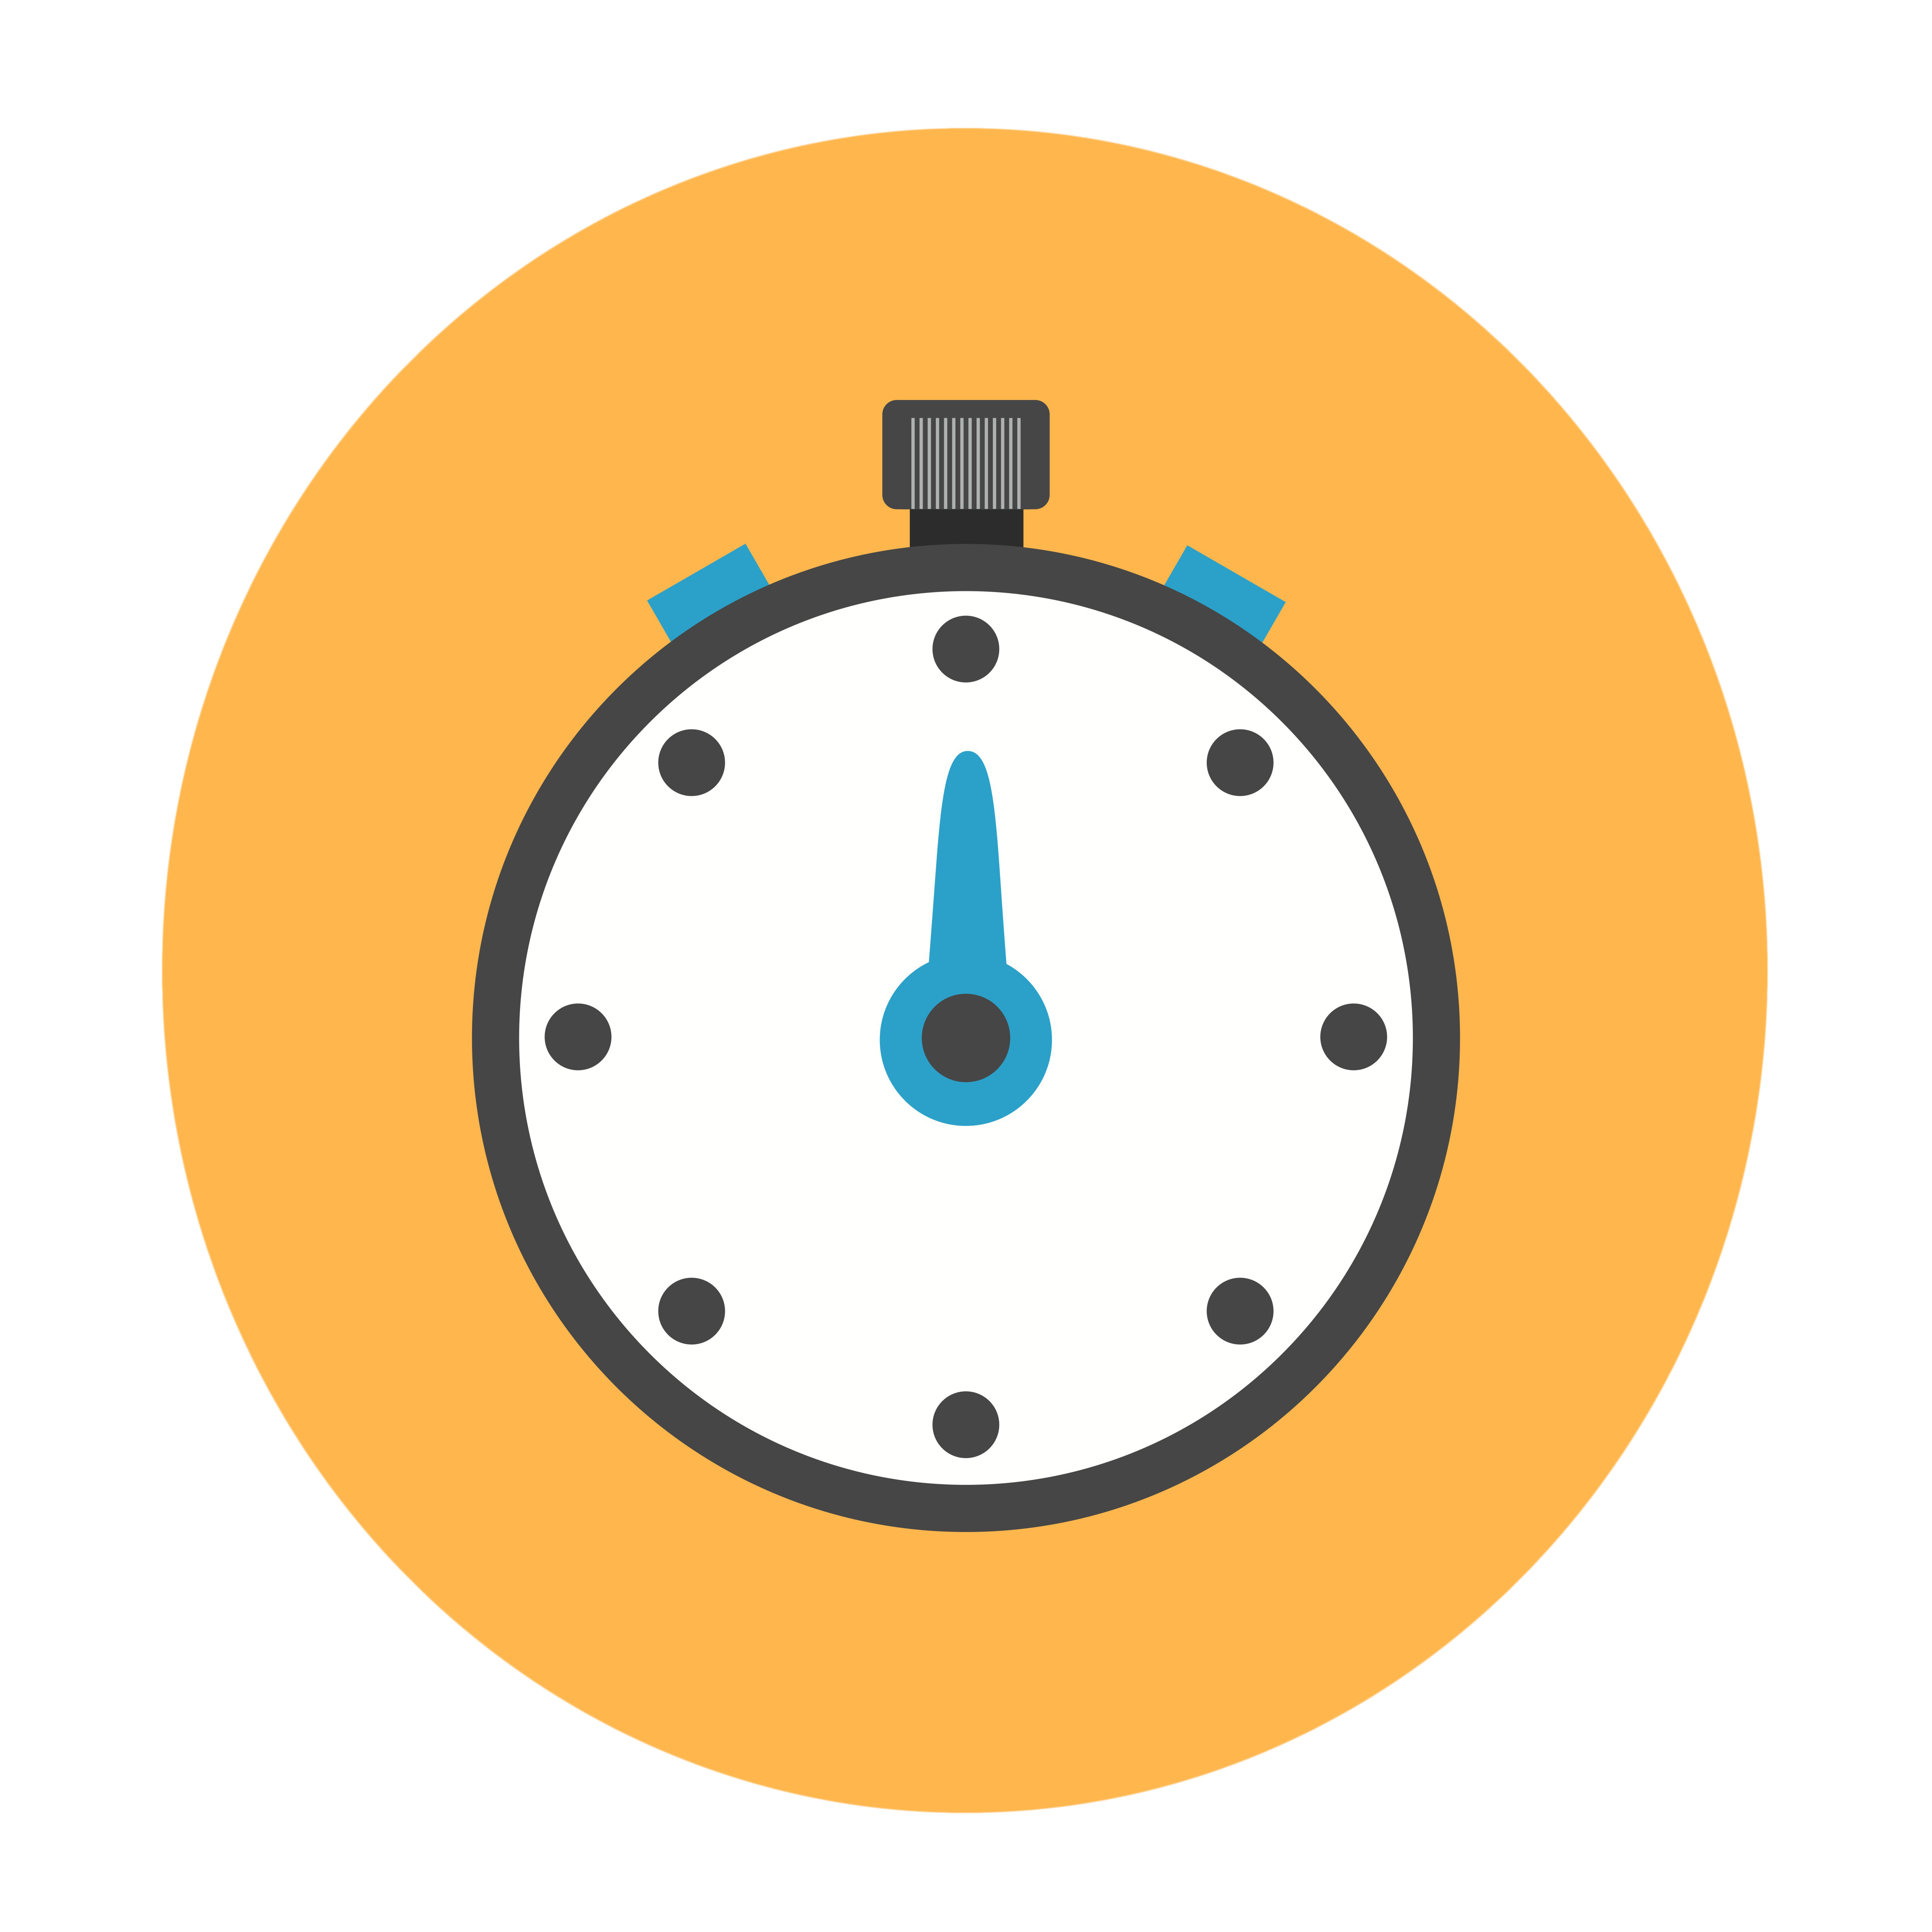
- Высотомер отображает текущую высоту.
- Барометр показывает текущее давление и температуру окружающего воздуха.
- Сигнал анти-потери (Anti-lost alarm): когда между смарт-часами и смартфоном, подключенными через Bluetooth, возникнет определенное расстояние, часы издадут сигнал тревоги.
11) Режим энергосбережения
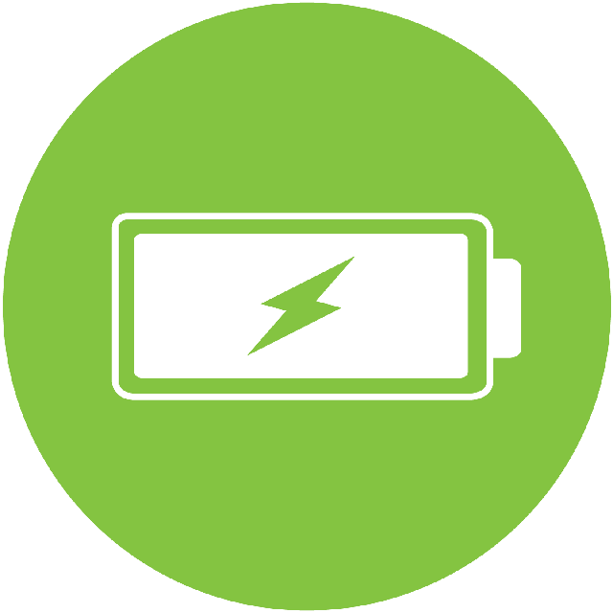
Настройка часов, режима тональности, громкости, языка, настройки дисплея, просмотр заряда батареи, а также настройка Bluetooth и восстановление заводских

Гарантийный талон
Информация для покупателей
Модель |  | Компания-продавец |  | (подпись)
Имя покупателя |  | Номер телефона
Телефон продавца |  |  | Дата покупки
IMEI код прибора
Адрес покупателя
Адрес продавца
Краткое описание проблем
Дата | Симптомы | Обслуживание |  | Пометки

